El-Coche-De-Pevlo

Behavioral Report

Author: Author

Revision: 0.2

|  |  |
| --- | --- |
| No Magic |  |
| One Allen Center, 700 Central Expressway South, Suite 110 Allen, Texas 75013 USA | Date: junio 01, 2019 |

**Revision History**

|  |  |  |  |
| --- | --- | --- | --- |
| **Revision** | **Date** | **Reason For Changes** | **Author** |
| 0.1 | <date 1> | <draft> | <Author name> |
| 0.2 | <date 2> | <release> | <Author name> |
|  |  |  |  |

**Table of Contents**

Microsoft Word users please click here and press F9 to create Table of Contents.

OpenOffice.org users please remove this text and select Insert Table of Content from menu.

**Table of Figures**

Microsoft Word users please click here and press F9 to create Table of Contents.

OpenOffice.org users please remove this text and select Insert Table of Content from menu.

# Introduction

## Purpose

<This document provides an overview of behavioral view>

## Scope

<Provide a short description of the system being specified and its purpose, including relevant benefits, objectives, and goals>

## Overview

<Describe what the document contains and explain how document is organized>

# Añadir Facultad

595384619.jpg Añadir Facultad

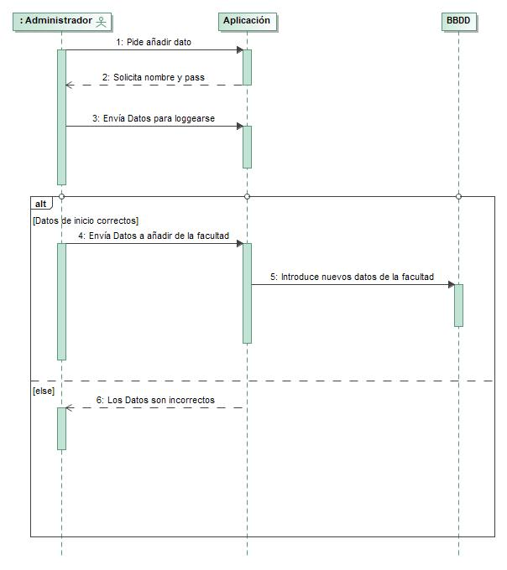

1. Añadir Facultad

#### 1 Pide añadir dato

#### 2 Solicita nombre y pass

#### 3 Envía Datos para loggearse

#### 4 Envía Datos a añadir de la facultad

#### 5 Introduce nuevos datos de la facultad

#### 6 Los Datos son incorrectos

# Añadir Menu

595384619.jpg Añadir Menu

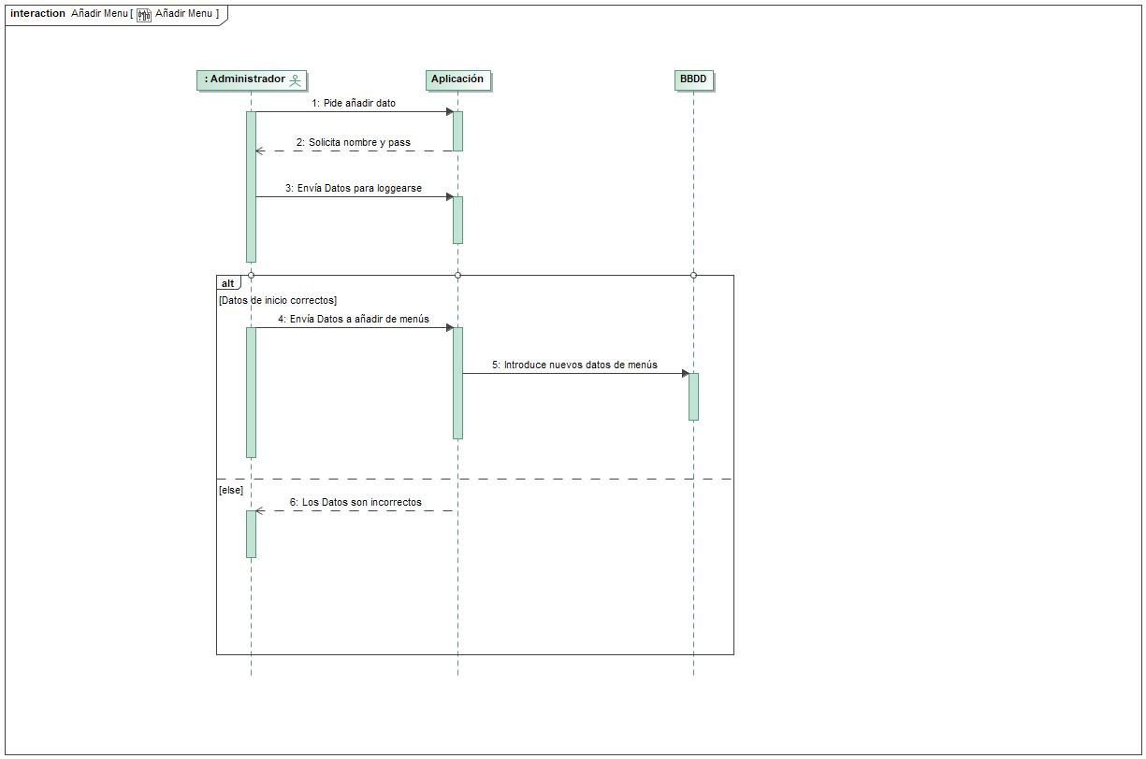

1. Añadir Menu

#### 1 Pide añadir dato

#### 2 Solicita nombre y pass

#### 3 Envía Datos para loggearse

#### 4 Envía Datos a añadir de menús

#### 5 Introduce nuevos datos de menús

#### 6 Los Datos son incorrectos

# Consultar Facultad

595384619.jpg Consultar Facultad

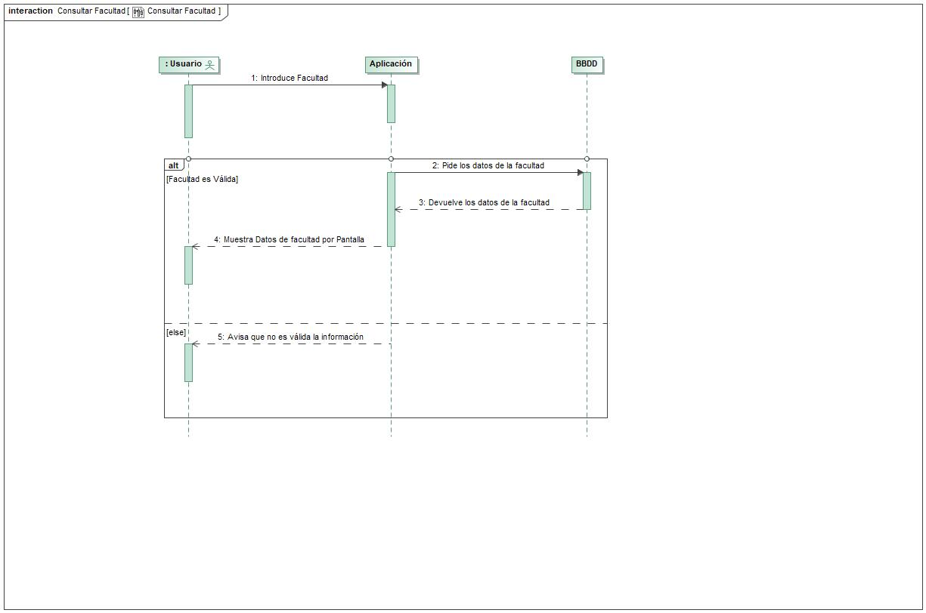

1. Consultar Facultad

#### 1 Introduce Facultad

#### 2 Pide los datos de la facultad

#### 3 Devuelve los datos de la facultad

#### 4 Muestra Datos de facultad por Pantalla

#### 5 Avisa que no es válida la información

# Consultar Menú

595384619.jpg Consultar Menú

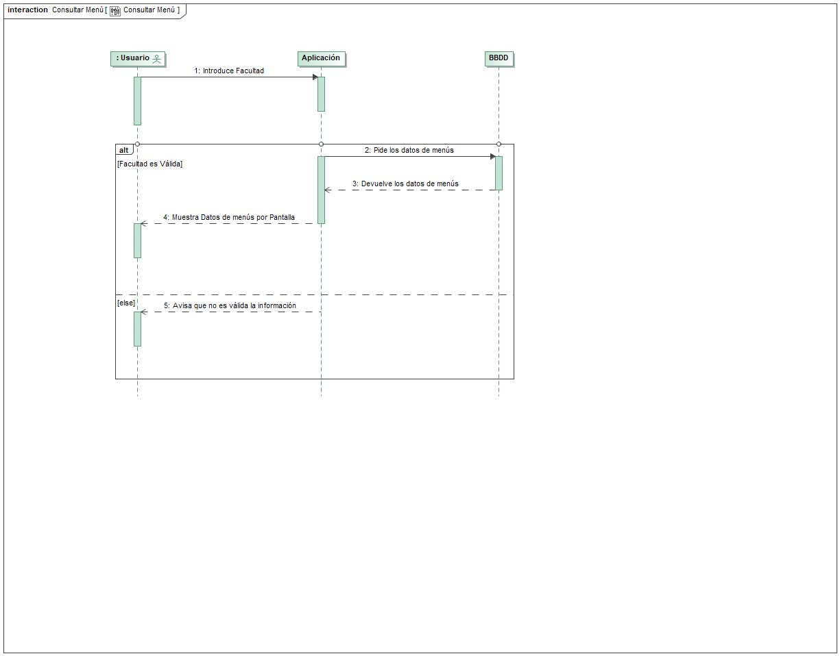

1. Consultar Menú

#### 1 Introduce Facultad

#### 2 Pide los datos de menús

#### 3 Devuelve los datos de menús

#### 4 Muestra Datos de menús por Pantalla

#### 5 Avisa que no es válida la información

# Eliminar Facultad

595384619.jpg Eliminar Facultad

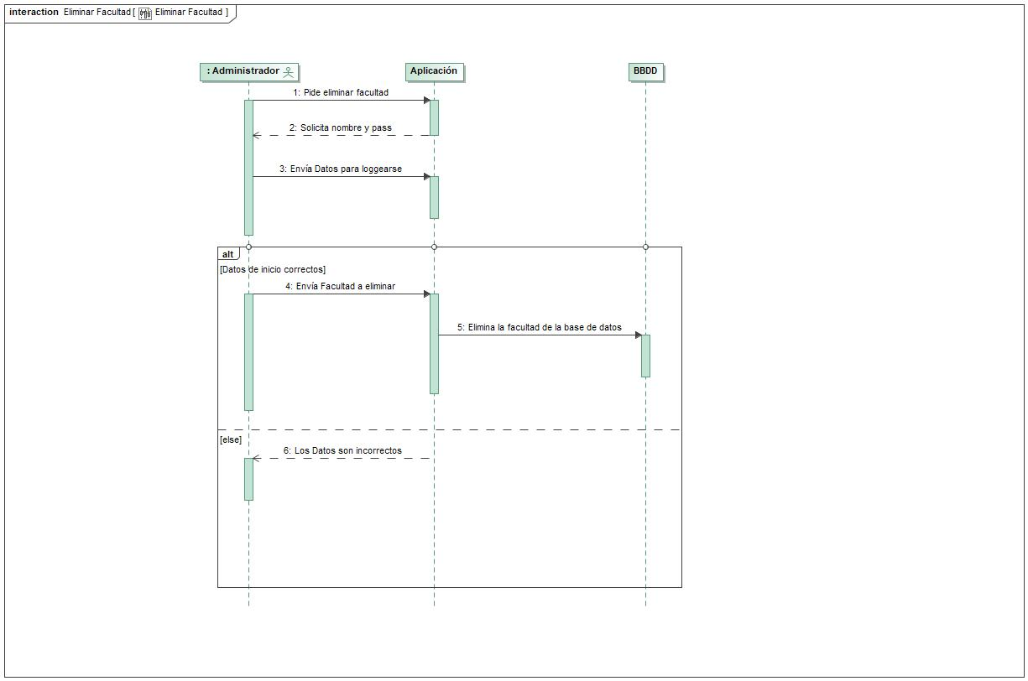

1. Eliminar Facultad

#### 1 Pide eliminar facultad

#### 2 Solicita nombre y pass

#### 3 Envía Datos para loggearse

#### 4 Envía Facultad a eliminar

#### 5 Elimina la facultad de la base de datos

#### 6 Los Datos son incorrectos

# Eliminar Menu

595384619.jpg Eliminar Menu

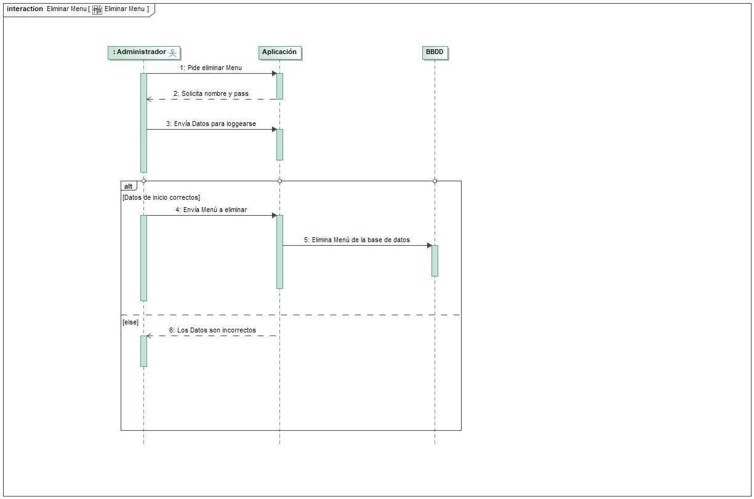

1. Eliminar Menu

#### 1 Pide eliminar Menu

#### 2 Solicita nombre y pass

#### 3 Envía Datos para loggearse

#### 4 Envía Menú a eliminar

#### 5 Elimina Menú de la base de datos

#### 6 Los Datos son incorrectos